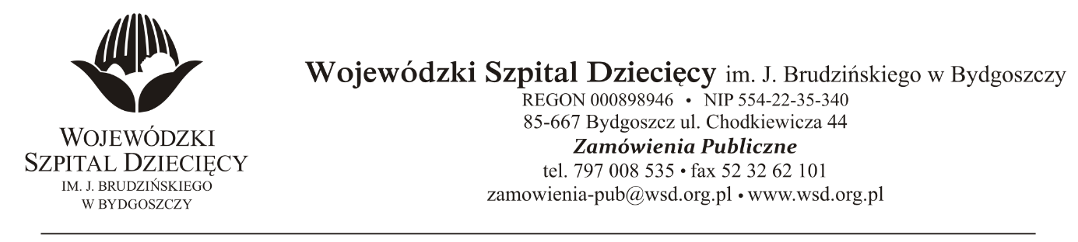
Bydgoszcz, dn. 26.11.2021r.
Nr sprawy: 32/2021/TP
Do Wykonawców:
Dotyczy: postępowania o udzielenie zamówienia publicznego w trybie podstawowym na dostawy leków stosowanych w programach terapeutycznych „Przedwczesnego dojrzewania płciowego u dzieci”, leczenie „Spastyczności w MPD”, leczenie „Przewlekłych zakażeń płuc u pacjentów z mukowiscydozą”
INFORMACJA Z OTWARCIA OFERT
Zamawiający na podstawie art. 222 ust. 5 ustawy z dnia 11 września 2019 roku Prawo zamówień publicznych (Dz. U. z 2021 r. poz. 1129) przekazuje poniżej informacje z otwarcia ofert:
Do upływu terminu składania ofert złożono: 2 oferty:

- Urtica sp. z o.o.
ul. Krzemieniecka 120, 54-613 Wrocław

Pakiet nr 1 - leki stosowane w leczeniu przedwczesnego dojrzewania płciowego u dzieci
za kwotę: 46 221,30 zł. brutto

Pakiet nr 2 - leki stosowane w spastyczności w mózgowym porażeniu dziecięcym
• Pozycja nr 1 – 500jm
za kwotę: 13 069,94 zł brutto

• Pozycja nr 2 – 1000jm
za kwotę: 40 633,06 z ł brutto

Pakiet nr 3 - leki stosowane w leczeniu przewlekłych zakażeń płuc u pacjentów z mukowiscydozą
za kwotę: 16 200,22 zł brutto

- Salus International Sp. z o.o.
ul. Pułaskiego 9, 40-273 Katowice

Pakiet nr 3 - leki stosowane w leczeniu przewlekłych zakażeń płuc u pacjentów z mukowiscydozą
za kwotę: 25 591,03 zł. brutto
z up. Dyrektora
Wojewódzkiego Szpitala Dziecięcego
im. J. Brudzińskiego w Bydgoszczy
Z-ca Dyrektora ds. Administracyjno-Technicznych
mgr inż. Jarosław Cegielski

